Приложение

к постановлению главного управления архитектуры и градостроительства Рязанской области

от 16 октября 2025 г. № 909-п

Внесение изменений в генеральный план муниципального образования – Мелекшинское сельское поселение Старожиловского муниципального района Рязанской области в части отображения лицензионного земельного участка в соответствии с лицензией РЯЗ 90005 ТЭ

Фрагмент карты функциональных зон поселения

масштаб 1:20000

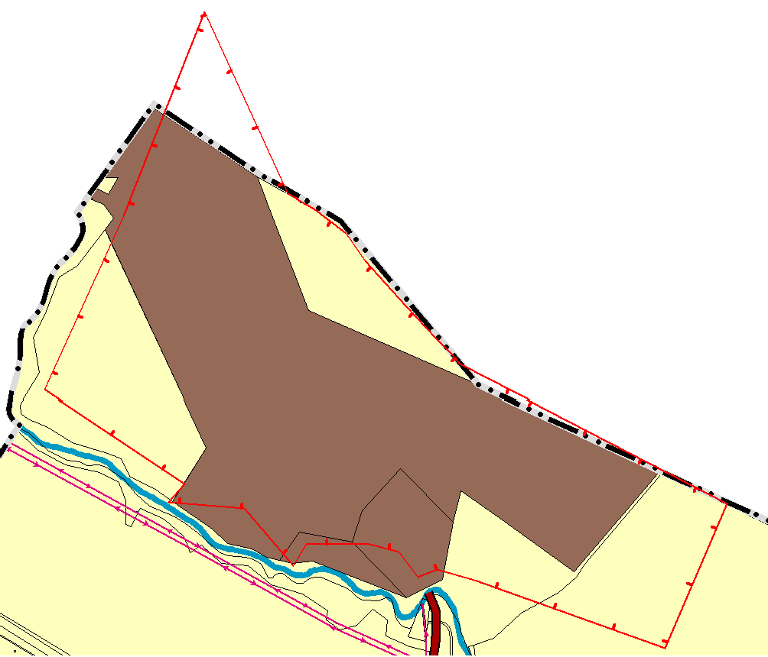

р.Прыс

**Условные обозначения**

Границы единиц административно-территориального деления Российской Федерации

Граница сельского поселения Функциональные зоны Производственная зона

Зоны сельскохозяйственного использования Поверхностные водные объекты Водоток (река, ручей, канал) Автомобильные дороги Автомобильные дороги местного значения Линии электропередачи (ЛЭП)

Линии электропередачи 10 кВ

Участки недр, предоставленных для добычи полезных ископаемых, а также в целях, не связанных с их добычей

Лицензионные участки